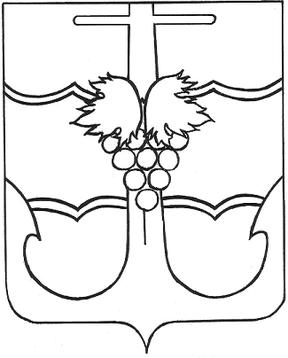

СОВЕТ МУНИЦИПАЛЬНОГО ОБРАЗОВАНИЯ
ТЕМРЮКСКИЙ МУНИЦИПАЛЬНЫЙ РАЙОН
КРАСНОДАРСКОГО КРАЯ

РЕШЕНИЕ № ____
сессия _____ VIII созыва

«___»_______ 2025 года г. Темрюк

О внесении изменений в решение LXXXI сессии Совета муниципального образования Темрюкский район V созыва от 29 мая 2015 г. № 823
«Об утверждении Положения о порядке проведения конкурса по отбору кандидатур на должность главы муниципального образования
Темрюкский район»

В соответствии с Положением о муниципальных правовых актах муниципального образования Темрюкский район, утвержденным решением XLIX сессии Совета муниципального образования Темрюкский район V созыва от 22 марта 2013 г. № 498, Совет муниципального образования Темрюкский муниципальный район Краснодарского края р е ш и л:
1. Внести в Положение о порядке проведения конкурса по отбору кандидатур на должность главы муниципального образования Темрюкский район, утвержденное решением LXXXI сессии Совета муниципального образования Темрюкский район V созыва от 29 мая 2015 г. № 823 (далее-Положение), следующие изменения:
1) в наименовании, по всему тексту решения в случаях указания наименованиях органов местного самоуправления и должностных лиц местного самоуправления, а также в других случаях, требующих указания наименования муниципального образования, вместо слов «муниципальное образование Темрюкский район» в соответствующих падежах читать слова «муниципальное образование Темрюкский муниципальный район Краснодарского края» в соответствующих падежах;
2) подпункт 5 пункта 4.1 раздела 4 Положения изложить в следующей редакции:
«4) заключение медицинской организации о наличии (отсутствии) заболевания, препятствующего поступлению на государственную гражданскую службу Российской Федерации и муниципальную службу или ее прохождению по форме 001 ГС/у, утвержденное приказом Министерства здравоохранения Российской Федерации от 14 апреля 2025 г. № 201н;»;
3) пункт 4 решения изложить в следующей редакции:
«4. Контроль за исполнением решения возложить на заместителя главы муниципального образования Темрюкский муниципальный район Краснодарского края Черную Л.Е. и постоянную комиссию Совета муниципального образования Темрюкский муниципальный район Краснодарского края по вопросам местного самоуправления, охране прав и свобод граждан (Оболонский С.Н.).».
2. Решение «О внесении изменений в решение LXXXI сессии Совета муниципального образования Темрюкский район V созыва от 29 мая 2015 г. № 823 «Об утверждении Положения о порядке проведения конкурса по отбору кандидатур на должность главы муниципального образования Темрюкский район» официально опубликовать на официальном сайте в информационно-телекоммуникационной сети «Интернет» temryuk.ru.
3. Решение вступает в силу после его официального обнародования путем официального опубликования.

Глава муниципального образования  Темрюкский муниципальный район  Краснодарского края  ________________Ф.В. Бабенков  «__» ____________ 2025 г. |  | Председатель Совета  муниципального образования  Темрюкский муниципальный район Краснодарского края  ________________С.И. Чмулева  «__» ____________ 2025 г.

